

**PROCEDURE**

ALLARME IMPIANTO ANTINCENDIO

|  |  |
| --- | --- |
| EMITTENTE | Direzione dei Servizi |
| DESTINATARI | Corpo Militi |
| PERCORSO | Procedure  ⇨Sede  ⇨ Sede Torino  ⇨ Impianto Antincendio - Funzionamento |
| DATA AGGIORNAMENTO | 3 marzo 2016 |

In caso di inserimento della sirena dell’allarme antincendio occorre comportarsi nel seguente modo:

* accertarsi dalla Centralina in quale zona è scattato l’allarme. La Centralina (vedi figura 1) è posta all’interno dell’ufficio centralino, sopra la porta del corridoio. L’allarme si può inserire per effetto di una rilevazione effettuata da un pulsante manuale ovvero da uno dei rilevatori di fumo automatici, secondo il seguente schema:
* se l’allarme è avvenuto da pulsante manuale (vedi figura 2), ripristinarne l’operatività tramite l’apposita chiave rossa (vedi figura 3), situata nella bacheca del corridoio.

6

5

4

3

2

1

ZONA 2: ALLARME DA RILEVATORI AUTOMATICI

ZONA 1: ALLARME DA PULSANTI MANUALI

TACITAZIONE

RESET

TEST

FUORI

SERVIZIO

SIRENA

LIVELLO

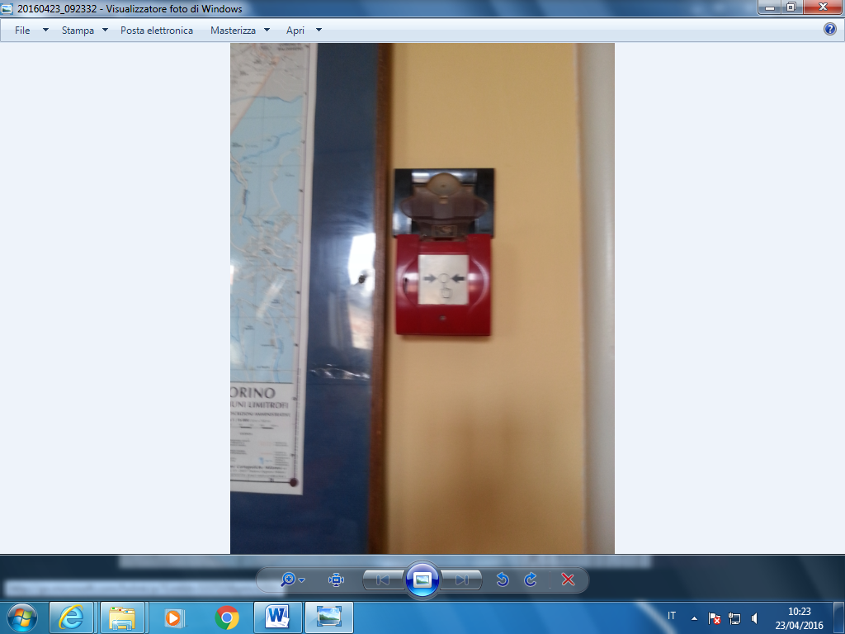

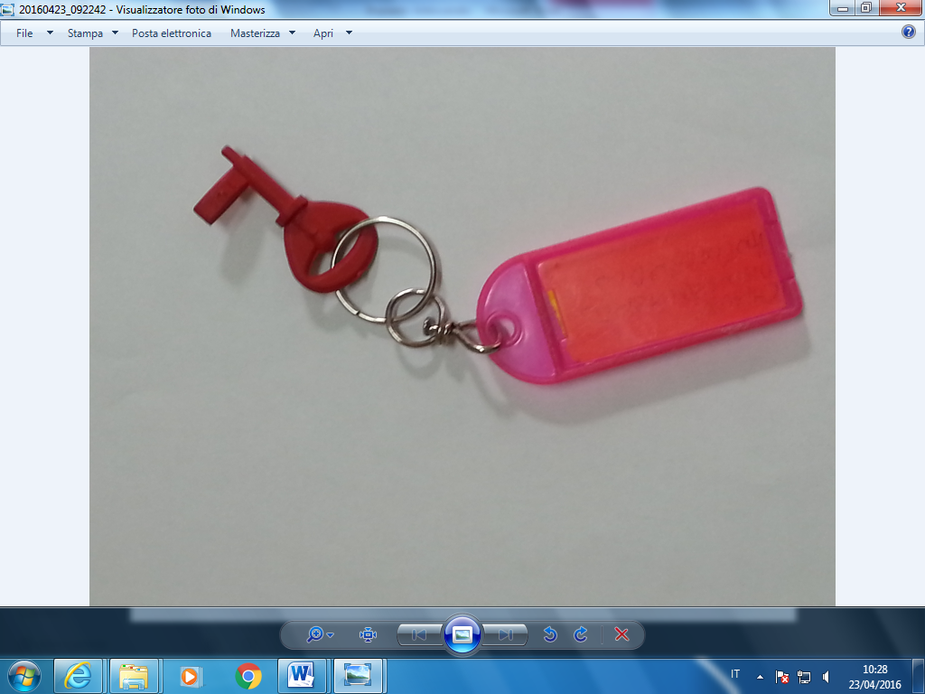



Figura 2

Figura 3

Figura 1

Se l’allarme è scattato in seguito ad una rilevazione effettuata da un sensore automatico di fumo, accertarsi che non esista alcun principio di incendio e il fatto sia riferibile ad un evento fortuito.

Per tacitare l’allarme occorre intervenire sulla centralina, effettuando la seguente sequenza di operazioni:

* premere il tasto “TACITAZIONE” (vedi schema)
* premere il tasto “LIVELLO” (si accenderà un led giallo)
* premere TRE VOLTE il tasto numero 2
* premere RESET.

Dopo alcuni secondi la centralina farà un segnale sonoro (*beep*) e si ripristinerà la situazione di sorveglianza.

Se ciò non accadesse:

* potrebbe non essere stata effettuata la sequenza corretta, o uno dei tasti potrebbe non aver recepito il comando; ripetere quindi la sequenza corretta;
* un rilevatore automatico è ancora in stato di “allarme”: attendere alcuni minuti, soffiare sul rilevatore e procedere nuovamente con la tacitazione come sopra descritto.

Di seguito le posizioni dei pulsanti e dei rilevatori:



Terminate le operazioni di ripristino segnalare l’anomalia di funzionamento sul gestionale .